日本旅游个签销签： 护照首页+护照签证页连着出入境四个章+来回程登机牌清晰扫描或拍照过来消签，如图：
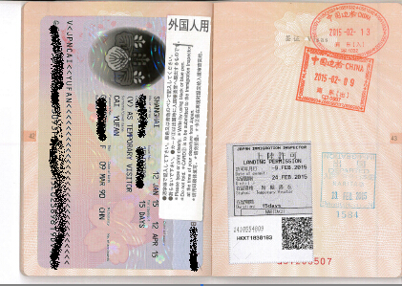
三年多次销签（领馆非常重视）：护照首页复印件+护照签证页复印件+四个出入境章复印件(签证页和出入境4章要连在一起扫）+登机牌原件+酒店入住单原件+归国报告书原件；

温馨提示：当您从国外回来过中国海关时，如您使用的是新版护照（E开头），请千万不要使用快速通道，刷护照磁条入境。因为该方式中国海关不会盖入境章，其他国家并不知晓中国有该通关方式，无入境章、他国又无法调取客户出入境记录，会认为客户在他国非法逗留，致使您之后办理签证有直接拒签风险！希望大家都多加注意

通知！！！

日本领馆紧急通知：最近、失踪人员大幅上升、观光厅来电，每个个签都必须在归国5天内确认，一定要见到回程登机牌!如回国后没有按时销签的客人，将会影响下一次申请日本签证，如果旅行社发现失踪人员超过5天不报，送签社将停牌半年。
请各位申请人如果在日本机场没提交归国保证书，回国后5个工作日内提交以下资料，进行销签：
- 往返登机牌扫描件，2.护照首页扫描件，3.签证页扫描件（含出入境章印和票花）

关于多次消签更加严格，除了来回程登机牌+酒店住宿单原件外+护照首页扫描件+签证页连着出入境四个章的扫描件等；（如有归国报告书 请一并提供，在回国的日本机场盖章 原件寄回）

